Informacja o Gminnym Ośrodku Pomocy Społecznej w Marciszowie - tekst łatwy do czytania i zrozumienia (ETR

Gminny Ośrodek Pomocy Społecznej w Marciszowie
Gminny Ośrodek Pomocy Społecznej w Marciszowie, czyli po prostu Ośrodek, znajduje się przy ulicy Szkolnej 4B w Marciszowie.
Ośrodek znajduje się w budynku Urzędu Gminy Marciszów na parterze po prawej stronie od wejścia głównego do budynku.
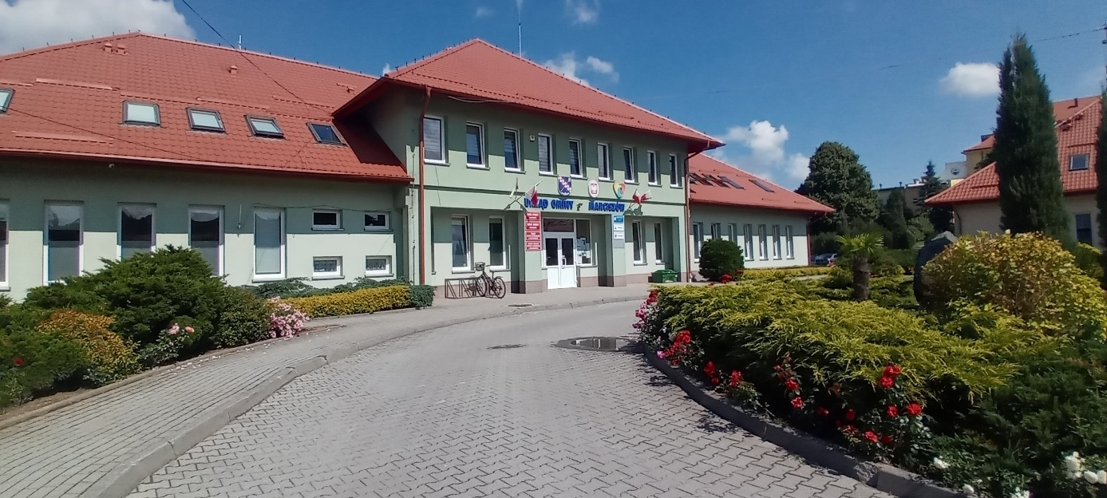
Za pracę Gminnego Ośrodka Pomocy Społecznej w Marciszowie odpowiedzialny jest Kierownik.
Kierownikiem Ośrodka jest Pani Teresa Krajewska-Wiśniak.
Ośrodek otwarty jest od poniedziałku do piątku od godziny 7:30 do godziny 15:30.
W sobotę i w niedzielę Ośrodek jest zamknięty.
Kierownikowi w pracy pomagają pracownicy zatrudnieni na określonych stanowiskach.

Kontakt z Gminnym Ośrodkiem Pomocy Społecznej w Marciszowie
Wszystkie potrzebne informacje uzyskasz pod numerem telefonu 75 74 10 652 lub odwiedzając Ośrodek osobiście.
Możesz także napisać e-mail na adres: gops@marciszow.pl

Dostępność budynku
Budynek posiada jedno wejście.
Drzwi od wejścia głównego znajdują się od strony parkingu.
Dojście do wejścia wykonane jest z kostki brukowej.
Ośrodek w Marciszowie znajduje się po prawej stronie od wejścia do budynku.
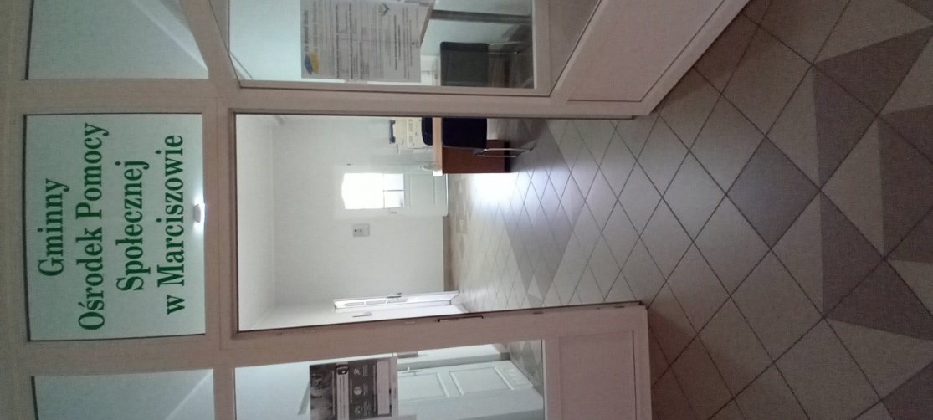
Pomieszczenia Ośrodka znajdują się na parterze. Osoba poruszająca się na wózku inwalidzkim ma możliwość dostać się do wszystkich pomieszczeń Ośrodka w Marciszowie.
Po lewej stronie od wejścia do Ośrodka znajdują się toalety, w tym jedna dostosowana dla osób niepełnosprawnych.
Przed budynkiem znajduje się oznaczony parking.
Zostało wyznaczone jedno miejsce postojowe dla osoby niepełnosprawnej.
Miejsca postojowe znajdują się blisko wejścia do budynku.

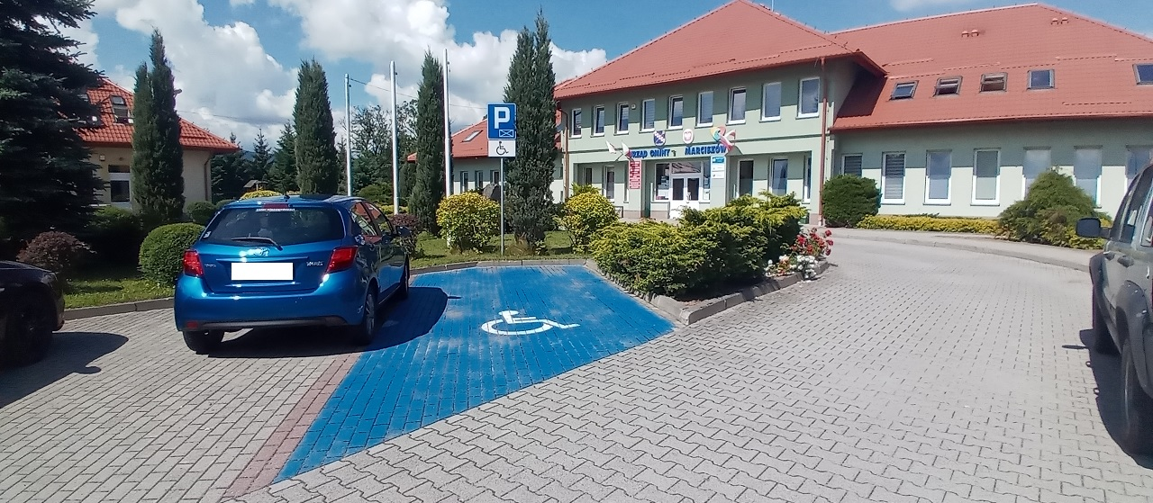

Jak załatwić sprawę w Gminnym Ośrodku Pomocy Społecznej w Marciszowie?
Żeby załatwić sprawę w Ośrodku możesz:
- Napisać potrzebne pismo i wysłać je na adres:
Gminny Ośrodek Pomocy Społecznej w Marciszowie
Ulica Szkolna 4B
58-410 Marciszów
- Przyjść do Ośrodka i spotkać się z pracownikiem w godzinach pracy.
- Przynieść osobiście pismo do Ośrodka w Marciszowie.
- Napisać wiadomość i wysłać ją na adres e-mailowy gops@marciszow.pl
- Zadzwonić pod numer telefonu 75 74 10 652.
- Napisać pismo i wysłać je za pomocą platformy e-PUAP: https://epuap.gov.pl/wps/portal
(E-PUAP to skrót nazwy Elektroniczna Platforma Usług Administracji Publicznej. Do tego sposobu trzeba mieć Internet i swoje konto w ePUAP).
Jednocześnie informujemy, że wszystkie druki wniosków spraw załatwianych w Ośrodku w Marciszowie można pobrać w formie papierowej osobiście oraz na wszystkich merytorycznych stanowiskach.
Pracownicy Ośrodka w Marciszowie pomogą załatwić Twoją sprawę bez względu na sposób kontaktu wybrany przez Ciebie.
Poinformuj nas o najlepszej dla Ciebie formie komunikowania się dla załatwienia Twojej sprawy w Ośrodku w Marciszowie.
My dołożymy starań, aby Twoją sprawę załatwić jak najszybciej.

Pies przewodnik
Jeśli przy poruszaniu się pomaga Ci pies przewodnik, oczywiście możesz z nim przyjść do Gminnego Ośrodka Pomocy Społecznej w Marciszowie.

Czym zajmuje się Gminny Ośrodek Pomocy Społecznej w Marciszowie?
- udziela pomocy osobom i rodzinom z powodu ubóstwa, sieroctwa, bezdomności, bezrobocia, niepełnosprawności, długotrwałej lub ciężkiej choroby, przemocy w rodzinie, potrzeby ochrony macierzyństwa lub wielodzietności;
- wspiera rodziny niepełne i wielodzietne w usamodzielnianiu się oraz integracji ze środowiskiem;
- przyznaje i wypłaca świadczenia;
- wykonuje pracę socjalną;
- rozwija nowe formy pomocy;
- przyznaje zasiłek rodzinny, fundusz alimentacyjny, świadczenie rodzicielskie, kartę dużej rodziny, dodatek osłonowy, dodatek węglowy;
- udziela pomocy rodzinom zastępczym.

Oficjalna strona Gminnego Ośrodka Pomocy Społecznej w Marciszowie
Oficjalną stroną z informacjami publicznymi Ośrodka jest strona dostępna pod adresem: https://gops.marciszow.pl/
Ośrodek prowadzi również Biuletyn Informacji Publicznej dostępny pod adresem: https://bip.marciszow.pl/?bip=1&cid=27&bsc=N

